**简历任何人互相之间不能直接抄袭（可以讨论参考）**

# 求职意向

大数据开发工程师/j2ee工程师

# 工作经历

**工作时间长短（2年10个月），不要写整数！！！**

自己找两个靠谱公司写上去

时间段的合理（1年半）

# 职业技能：

1.你强调能使用这个技术“干什么“。。（**然后针对里面的每一个词，每一句去预测面试官可能问什么问题，写成总结文档**）

2.把重点难点的技术（放在显眼的地方，也就前面）

3.按照技术分类，分工 （逻辑层次）

但是不要每一个人都写的很像

# 项目部分：

1. 项目名称
   1. 公司进度问题
      1. 一期，二期
      2. 1.2版本
   2. **酒仙网大数据综合分析决策平台**
      1. **名称体现大数据**
   3. **架构**
      1. **说清楚整个项目采用的技术体系**
         1. **大数据：Flume,kafka,Spark mllib,spark sql,spark streaming,hbase,redis等等**
         2. **J2ee架构：spring mvc,mybatis,freemarker,mysql,bootstrap**
   4. **项目功能描述**
      1. **描述项目是干什么，日志。。。一共有哪些模块**
         1. 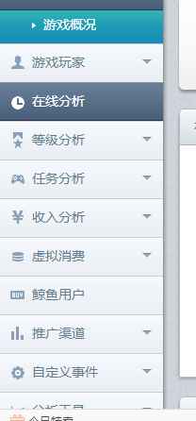
   5. 你负责模块
      1. 使用spark sql 实现在线分析模块
         1. 预测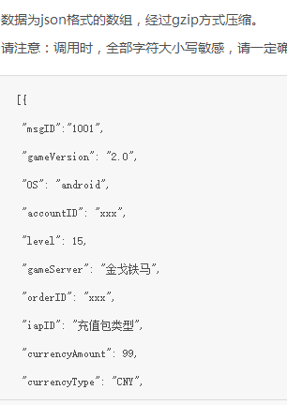
      2. Spark streaming 实时分析游戏玩家分析模块
      3. 广告模块分析
2. 后续开发问题
   1. 你可以设计前期hadoop体系技术实现
      1. 后续采用spark解决
3. 解决的难题
   1. 高并发负载问题
      1. Tengine,lvs
   2. Redis缓存问题
   3. 实时监控，汇总
      1. 以前直接就是oracle,mysql存储过程解决，但是数据大了，慢慢慢！！！！
      2. 采用storm,spark streaming
   4. 大数据搜索
      1. Lucene,solr,elasticsearch
   5. hadoop平台构建
      1. **cdh（）**
   6. **预测，推荐**
      1. **机器学习**
      2. **逻辑回归 ，svm,贝叶斯，协同过滤**
   7. **数据采集**
      1. **Flume,kafka**
   8. **Soa架构**
      1. **Dubbox**
   9. **Mysql集群**
      1. **Mycat**
   10. **海量日志分析**
       1. **Elk**
   11. **离线海量数据分析**
       1. **Mapreduce，hive,imapa,**
       2. **复杂mapreduce链执行**
          1. **Oozie**
   12. **Mahout**
       1. **数据挖掘的问题**
4. **行业项目（内部大数据分析）**
   1. **游戏（）**
   2. **通信行业（）**
   3. **房地产（搜索，离线分析等等）**
      1. **www.fang.com**
   4. **医疗**
      1. [**http://www.xywy.com/**](http://www.xywy.com/)
   5. **汽车**
   6. **电力**
   7. **旅游**
      1. [**http://s.tuniu.com/search_complex/tours-bj-0-北海道/**](http://s.tuniu.com/search_complex/tours-bj-0-北海道/)

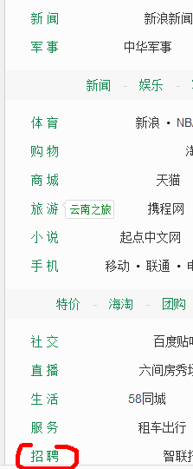

http://www.meilishuo.com/?pstrc=fe_pos%3Askirt_0_0_1

# 调查网站流量：

<http://www.alexa.cn/index.php?url=sina.com.cn>

两件重要的事：

1. 写简历设计项目
2. 针对简历预测每句话可能面试官问什么!!!!